

**UNIVERSIDAD NACIONAL**

**PEDRO RUIZ GALLO**

**FACULTAD DE INGENIERÍA CIVIL,   
 DE SISTEMAS Y ARQUITECTURA**

**Escuela Profesional de Ingeniería de Sistemas**

**ALUMNOS:**

VILCHEZ MASQUEZ JOSE ROGER

**DOCENTE:**

ING.JOSE RAMON SANDOVAL JIMENEZ

**CURSO:**

SISTEMAS LOGÍSTICOS

**TEMA:**

**KARDEX DE UN ALMACÉN DE ABARROTES**

Lambayeque, noviembre del 2020

Contenido

1.INTRODUCCIÓN 3

2.VISTA GENERAL 5

3. ¿Cómo lleva a cabo su ciclo de compras? Describir con detalle. 8

4. ¿Cuáles son sus proveedores? ¿Cuál es la relación que mantienen? 12

5. ¿Cuál es su lote económico de compra? 15

6. ¿Cómo realiza la gestión de inventarios? 18

7. ¿Cómo cataloga sus productos?¿Cómo es su gestión de almacenes? 19

8. Hacer los diagramas de flujo de: Compras al por mayor y menor, Devoluciones, Selección de proveedores, clasificación ABC, si no lo aplica en qué podría ayudarlo en su almacén?, Kárdex, Picking, Despacho (Embalaje y envío)?. 21

9. Funciones adicionales del software. 24

10.FIFO 28

11.LIFO 31

12.KARDEX VALORIZADO 32

13.BASE DE DATOS DEL SISTEMA 33

# 1.INTRODUCCIÓN

Este proyecto trata acerca de la elaboración de una aplicación de Kardex de un almacén de abarrotes.

Las herramientas para desarrollar el software que se ha pedido son, en primer lugar es el lenguaje de programación PHP , javascript , además de que la estructura de la página que es HTML.

También, el dinamismo que es JQUERY, javascript y acerca de los estilos son CSS .Todo esto es para el diseño y programación.

Ahora, acerca de los elementos de producción en cuestión de lanzarlo localmente a través de un servidor, pero en este caso nosotros para hacer pruebas del funcionamiento lo hemos emulado .

Por ejemplo , en el caso de un servidor local , es por eso que hemos utilizado el WampServer, y para el editor , en nuestro caso el VisualStudio.

Para levantar el sistema , como se describió anteriormente se utilizará un emulador de servidor local , el

Ahora vamos a levantar el sistema, como lo he dicho anteriormente, vamos a utilizar un emulador de un servidor local lo que es WampServer.

WampServer nos brinda una interfaz para levantar la aplicación y también ver lo que es nuestra base de datos.

En la siguiente captura de pantalla se visualizará la base de datos que hemos utilizado para la elaboración de este software , para poder seguir con la producción del proyecto .

2.VISTA GENERAL 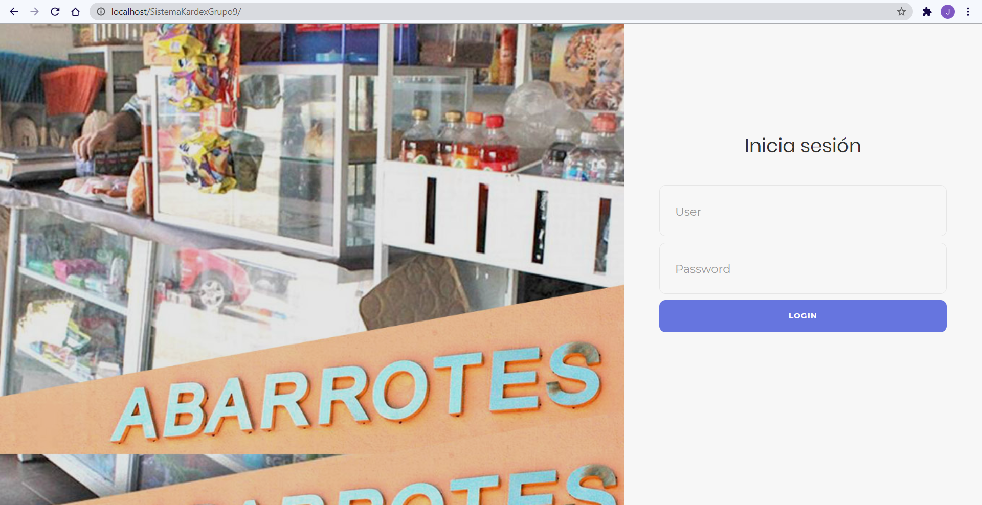

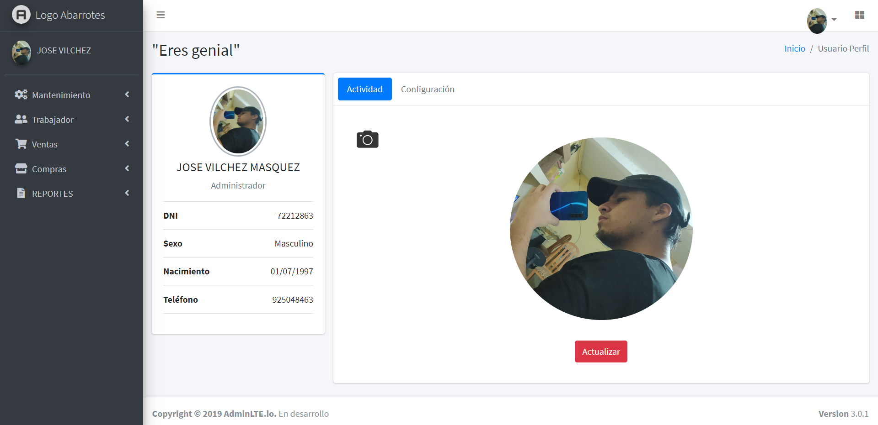

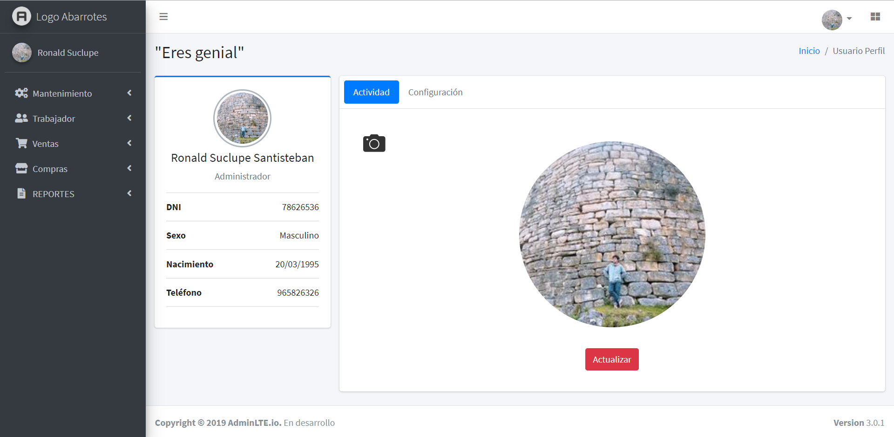

En el informe de acuerdo al tipo de almacén asignado, responder:

# 3. ¿Cómo lleva a cabo su ciclo de compras? Describir con detalle.

COMPRAS Y VENTAS, iniciamos lo que es ventas, para iniciar una venta vamos a DETALLE VENTA ,nos vamos al módulo de ventas en el mismo .Nos vamos al módulo de venta o módulo de compras , en este caso vamos al módulo de ventas .

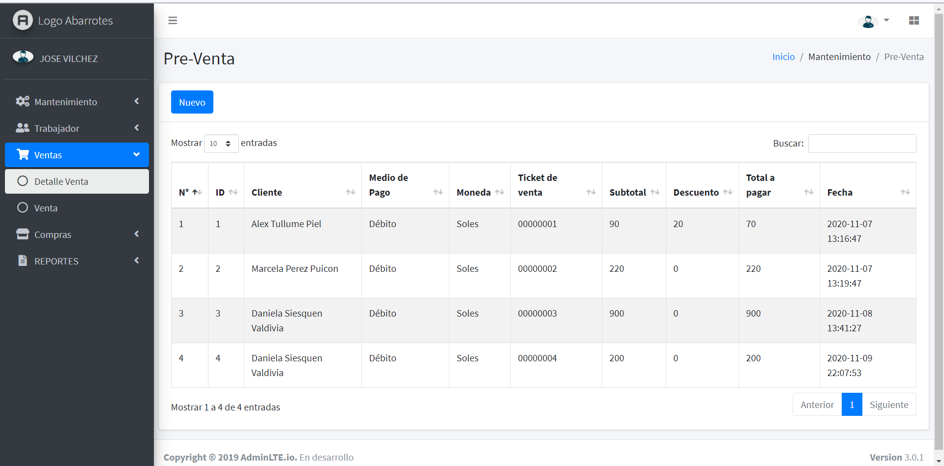

Generamos una nueva .

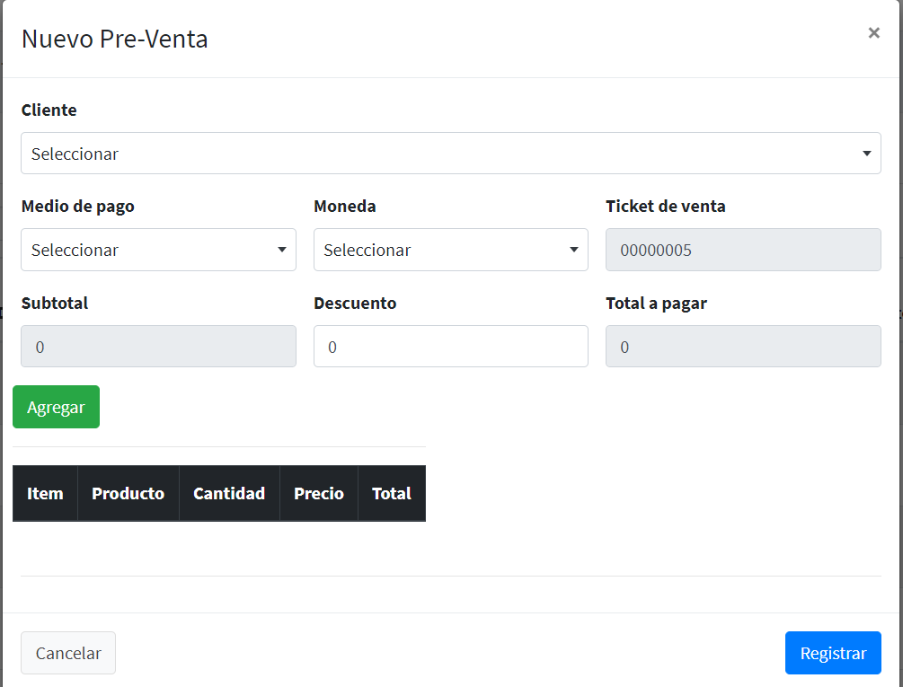

Seleccionamos los clientes, en este cado los clientes, el sistema se alimenta de la tabla MANTENIMIENTO, donde podemos ver todos los clientes.

En la siguiente captura se muestra el registro de los productos.

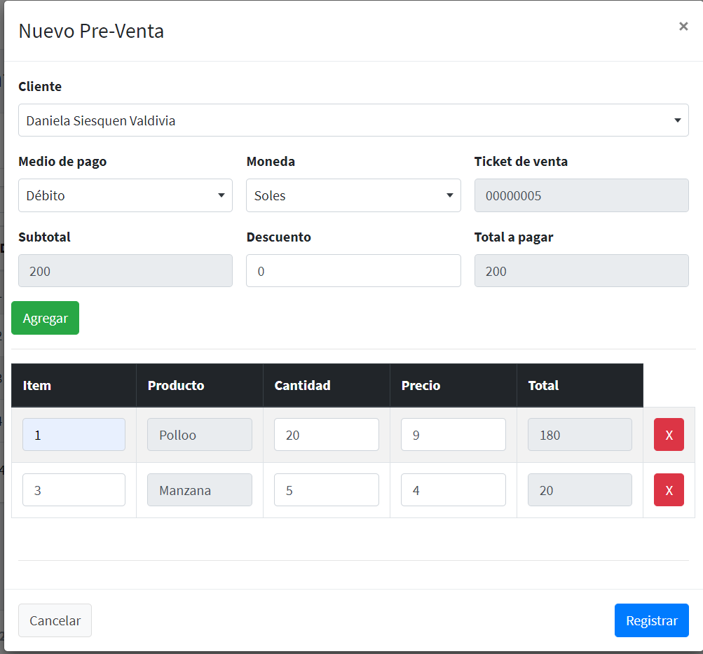

Nos vamos a VENTA para ver detalladamente la COMPRA.

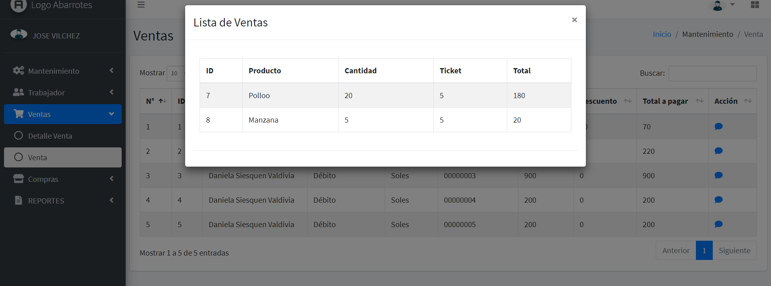

Esto viene a hacer le proceso de compras y ventas .

# 4. ¿Cuáles son sus proveedores? ¿Cuál es la relación que mantienen?

Nos dirigimos al módulo de Mantenimiento y a continuación se ve un listado de Proveedores.

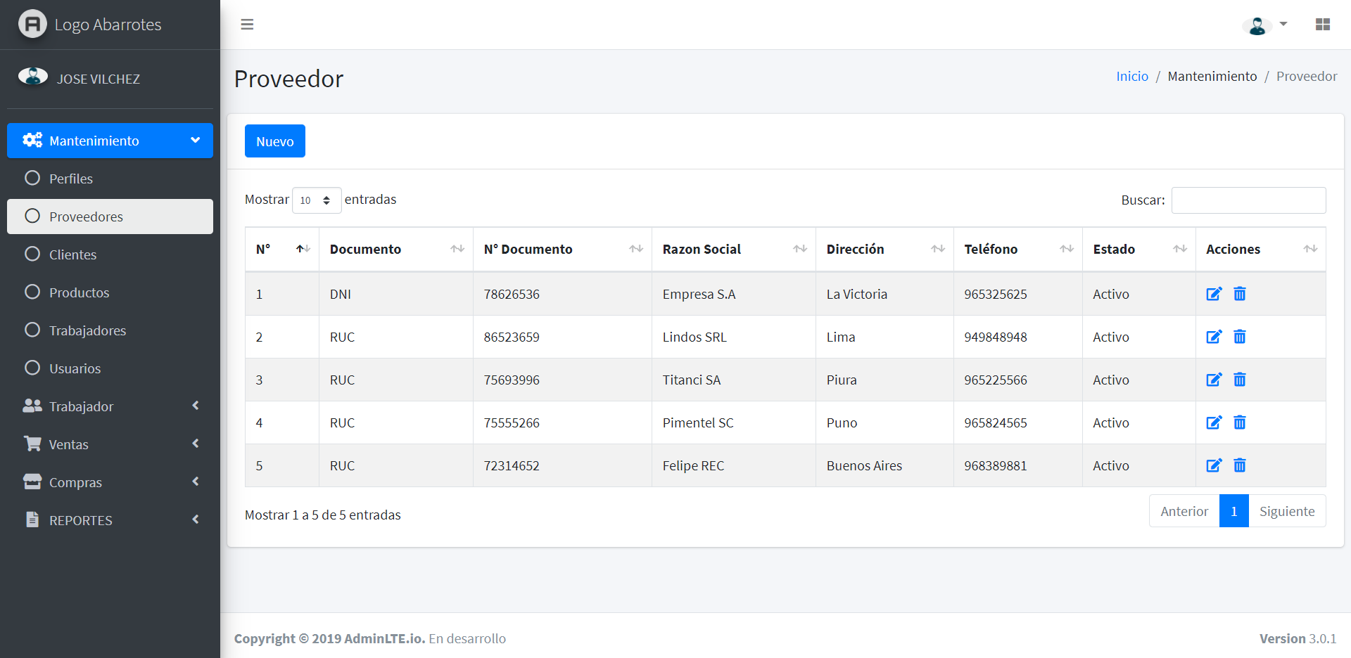

Acá se ha aplicado un crup , se refiere a generar uno nuevo , lo que podemos editar , eliminar y buscar .

A continuación pasamos a un ejemplo :

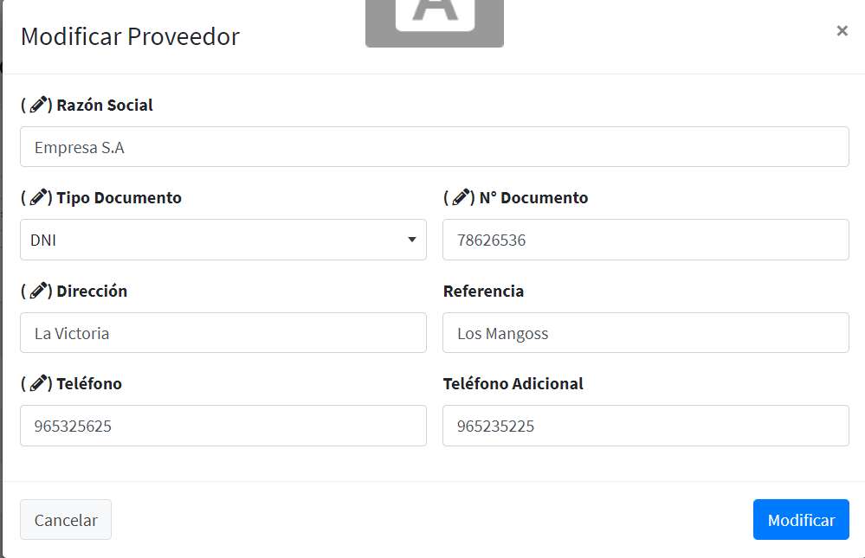

Se cuenta con las siguientes características , como eliminar , agregar , editar .

Agregar proveedor:

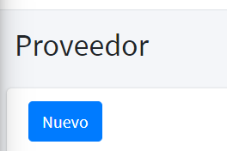

Buscar proveedor :

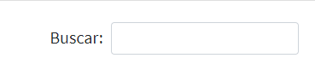

Editar y eliminar:

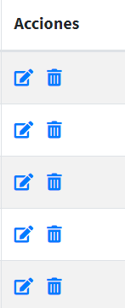

Esto corresponde a la parte a como se maneja el proveedor.

Ahora, con respecto a la pregunta número 2 , ¿Cuál es la relación que mantienen?

Para que nosotros podamos comprar a un proveedor , el proveedor tiene que estar registrado en el sistema , si el proveedor no está registrado , no podemos proceder a hacer las compras , esta viene a hacer la relación que tiene con la entidad de proveedor.

# 5. ¿Cuál es su lote económico de compra?

El lote económico de compra es la cantidad fija de pedidos .Para esto nos vamos a la tabla Ventas .

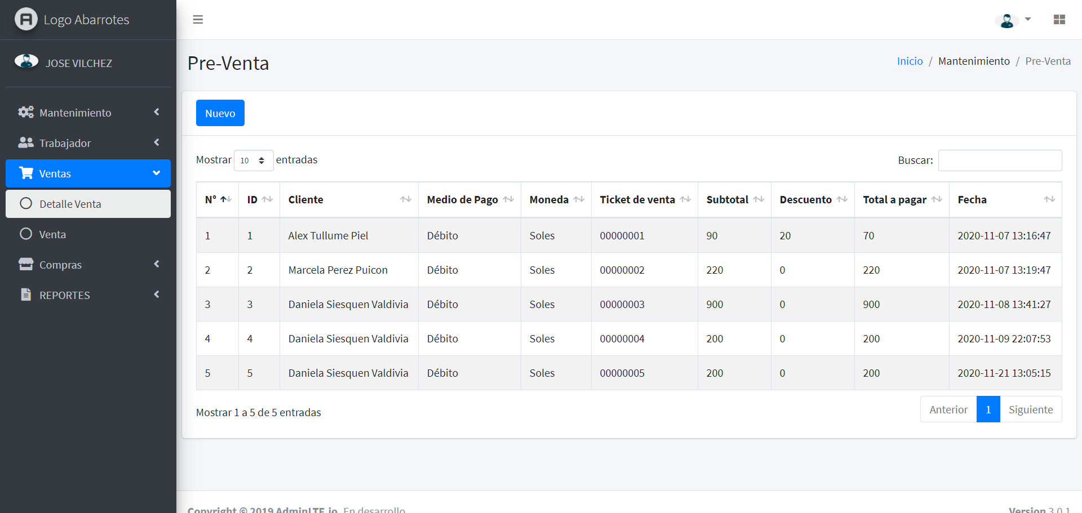En detalle venta es para generar un nueva venta , para Detalle-venta , es para ver detalladamente , entonces para ver la cantidad total , se tiene la siguiente captura.

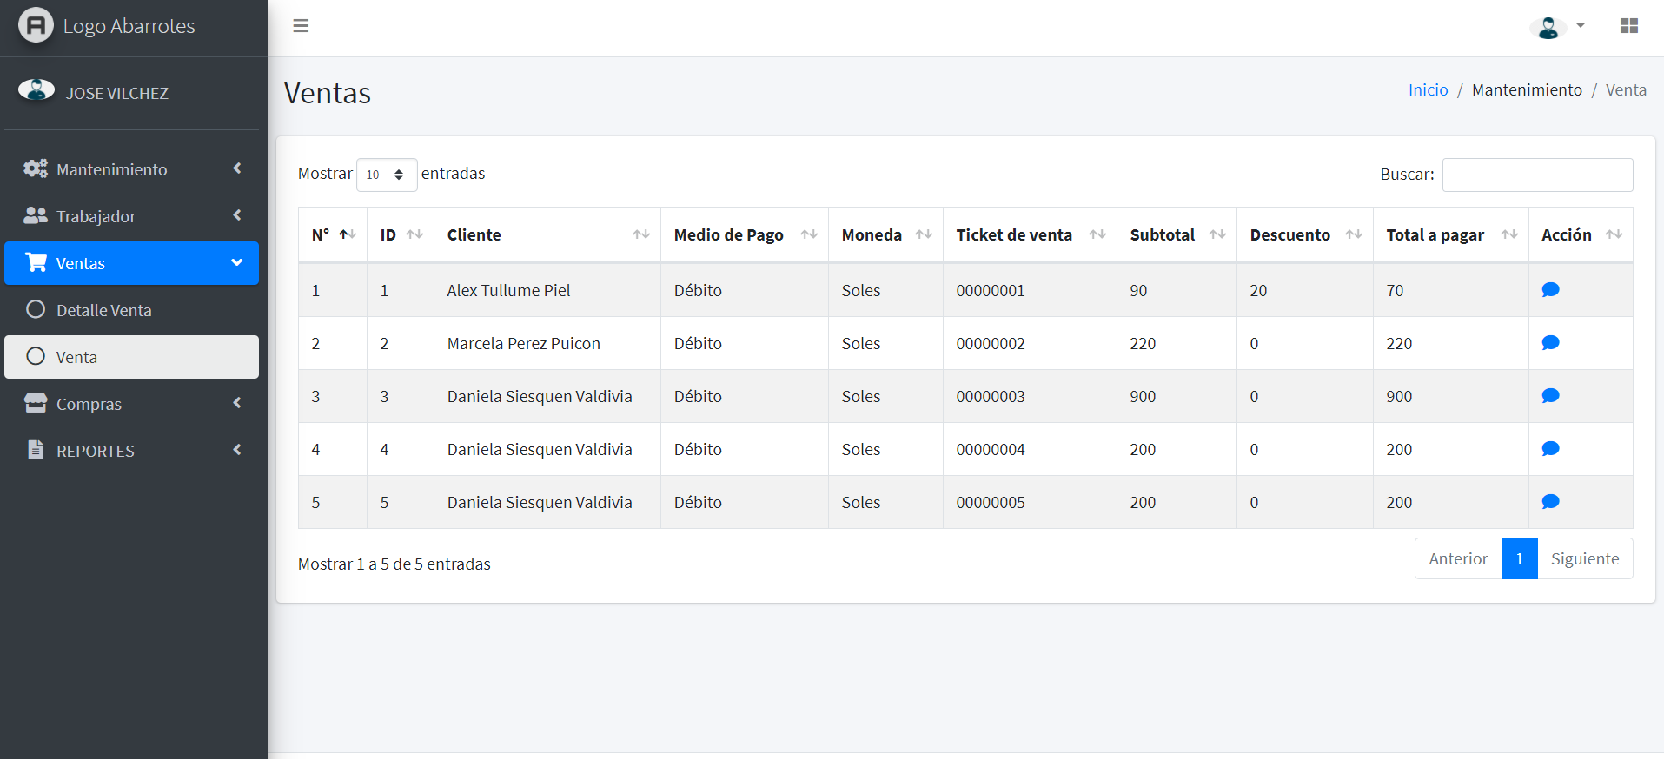Nos dirigimos a Ventas.

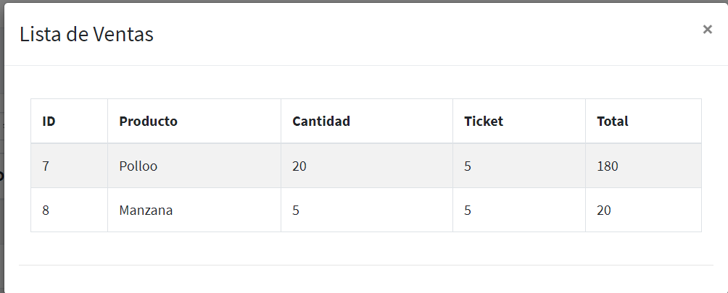

Donde se puede ver la cantidad comprada 180 + 20 : 200



Cuando se realiza una venta, eso significa que la cantidad , por ejemplo esta cantidad.

# 6. ¿Cómo realiza la gestión de inventarios?



Si voy a vender, esto significa que va a disminuir nuestro inventario. Es decir, cuando es una compra aumenta, pero cuando es una venta nuestro inventario disminuye.

# 7. ¿Cómo cataloga sus productos?¿Cómo es su gestión de almacenes?

¿Cómo es su gestión de almacenes?

Para eso nos vamos a lo que es Productos , en la siguiente captura se puede mostrar la lista de productos .

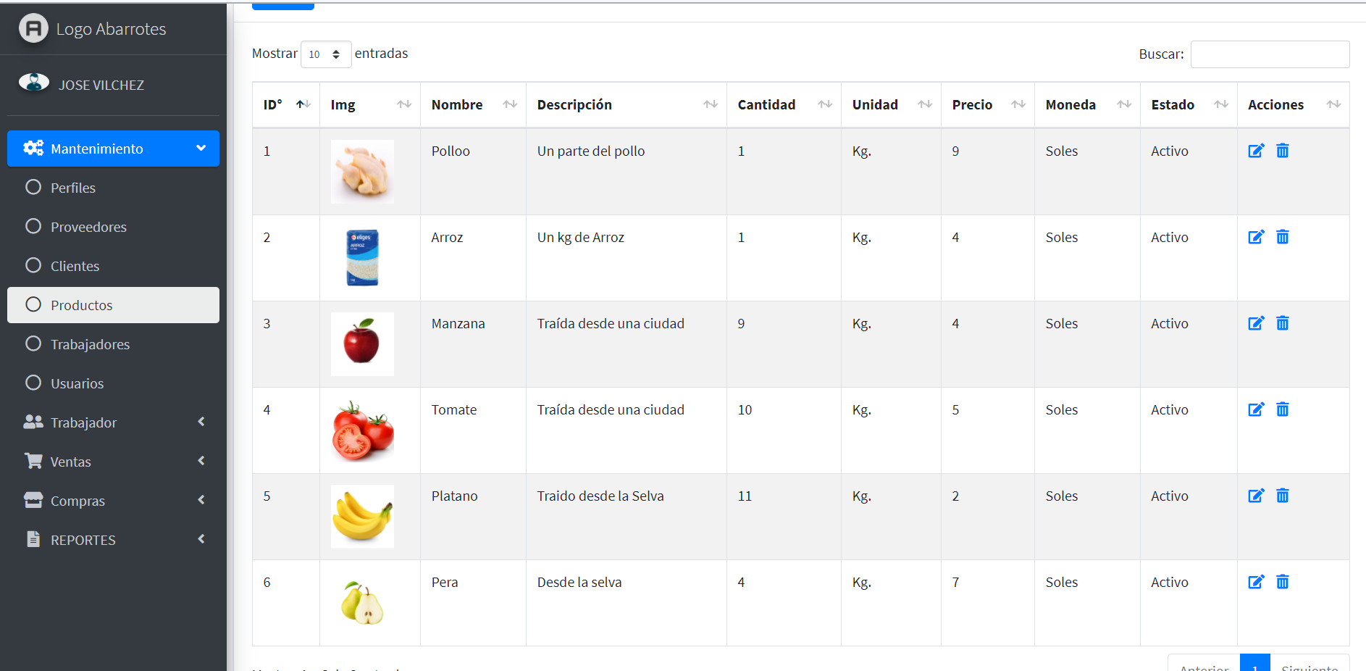

En este proyecto , se han manejado como productos exclusivamente de abarrotes .

También se puede crear o modificar un producto .

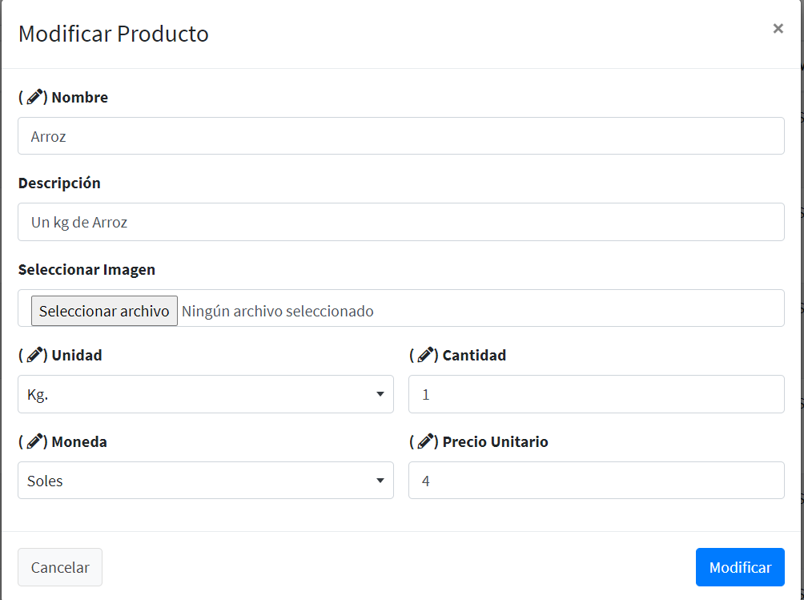

Gracias a esto se puede realizar las ventas.

¿Cómo cataloga sus productos?

En este sistema no se tiene una categoría lo que es frutas o verduras, pero eso no significa que la empresa tenga su propia gestión de inventarios , porque la única categoría que existe en este sistema , es la categoría de abarrotes .

Esta empresa busca proyectarse al futuro para poder incrementar más catálogos para poder agrandar la empresa.

# 8. Hacer los diagramas de flujo de: Compras al por mayor y menor, Devoluciones, Selección de proveedores, clasificación ABC, si no lo aplica en qué podría ayudarlo en su almacén?, Kárdex, Picking, Despacho (Embalaje y envío)?.

Con respecto a los diagramas de flujo de compra al por mayor y menor , devoluciones , etc .Esto se hace cuanto se tiene un software muy amplio , todos estos procesos toman mucho tiempo para su realización porque sería un programa directamente para una empresa con experiencia en el negocio de abarrotes .

En este software nos hemos dedicado al proceso de compras , cuando un cliente hace la compra y genera una boleta y lo devuelve .Por lo cual nos hemos enfocado en el Kardex .

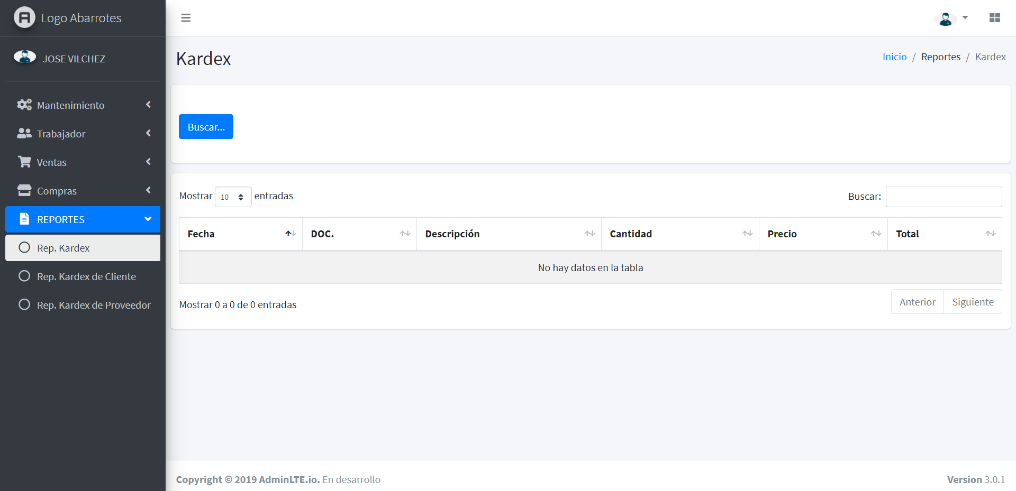Para lo que es el KARDEX , nos vamos a reportes :

Dar en opción Buscar Kardex:

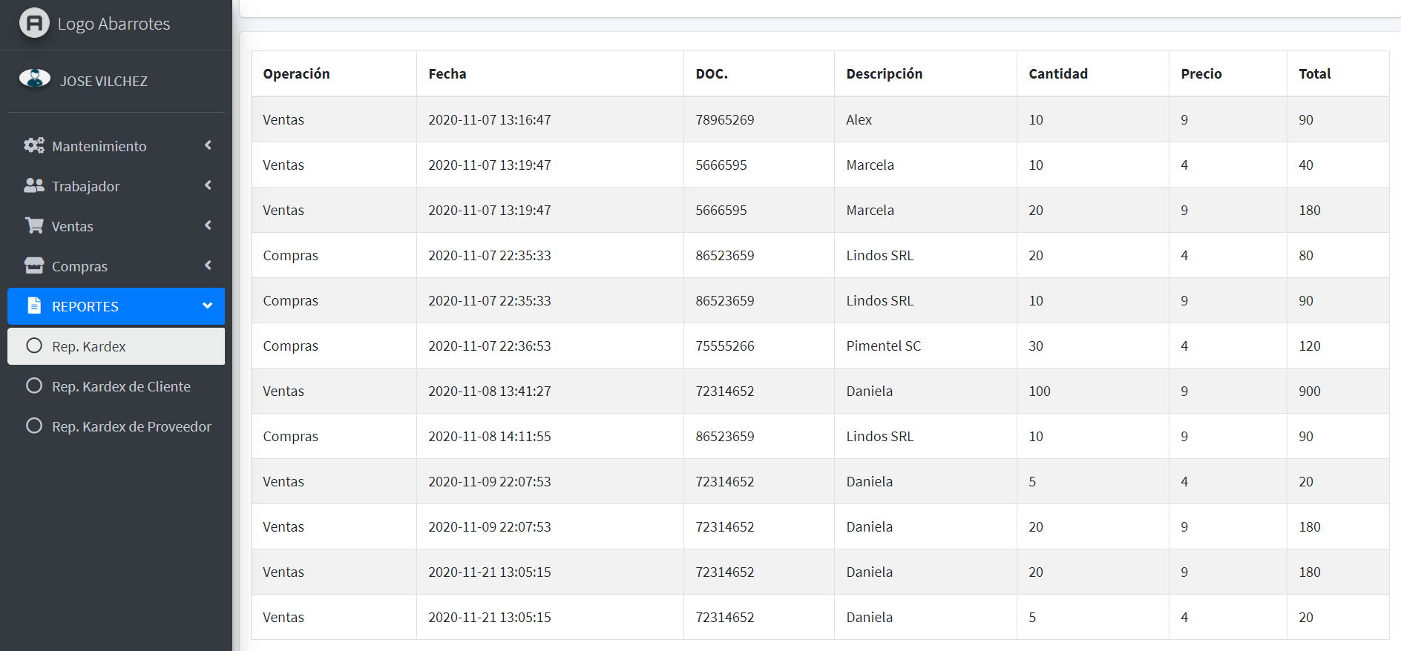

Se puede ver que hay una operación de venta donde está el Documento , Descripción , Cantidad y el Precio , en este caso es una venta por cual es una salida.Practicamente es detallar las entradas y salidas .

# 9. Funciones adicionales del software.

Adicional a esto, en este proyecto se ha implementado a nivel de cada Persona , que se explicará junto con las siguientes capturas de pantalla .

Este Kardex me trae Entradas y salidas :

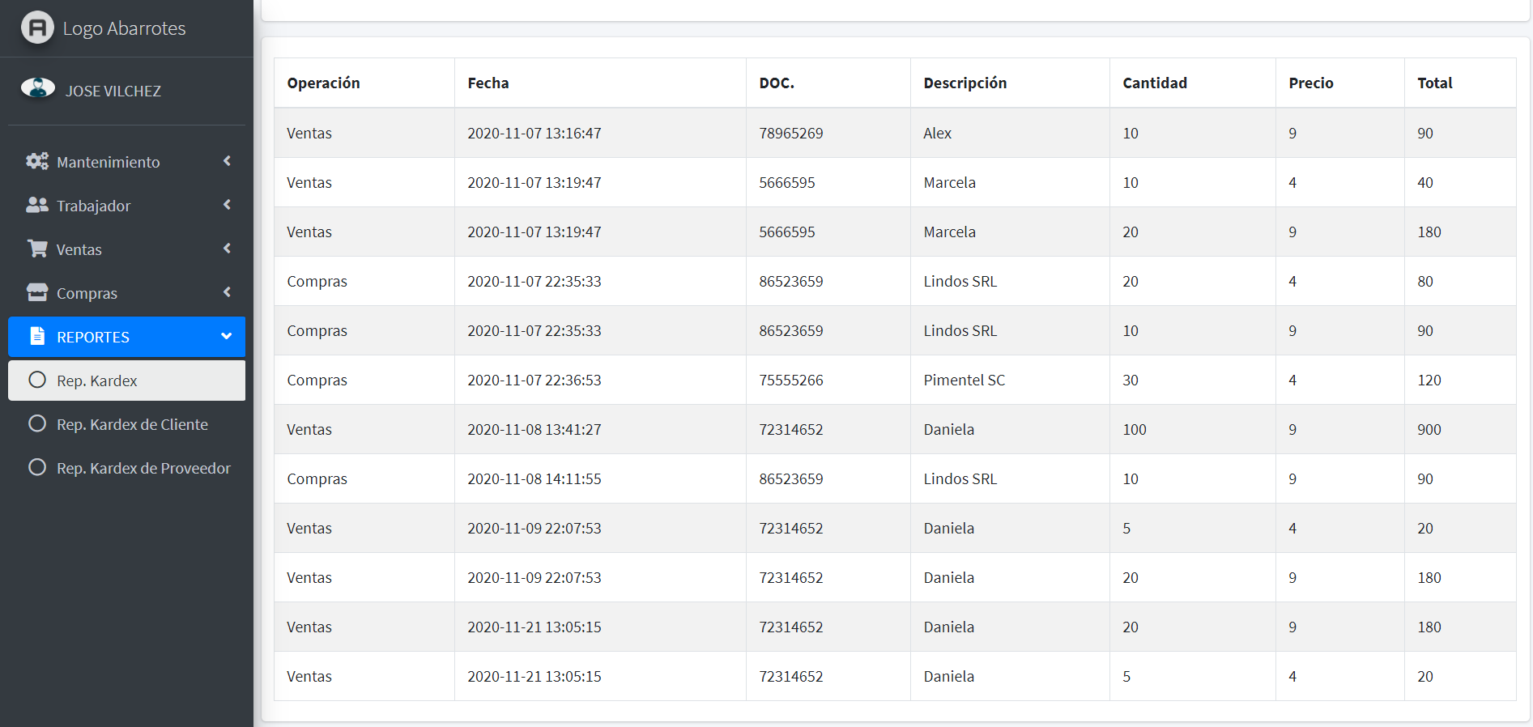

Pero a nivel de cada persona. En caso de que se quiera solamente del cliente Alex :



Entonces ,la pregunta es , ¿Qué ha comprado esta persona en todo este tiempo?

Vamos a Kardex-Cliente, entonces , se puede ver que Alex a comprado todo esto :

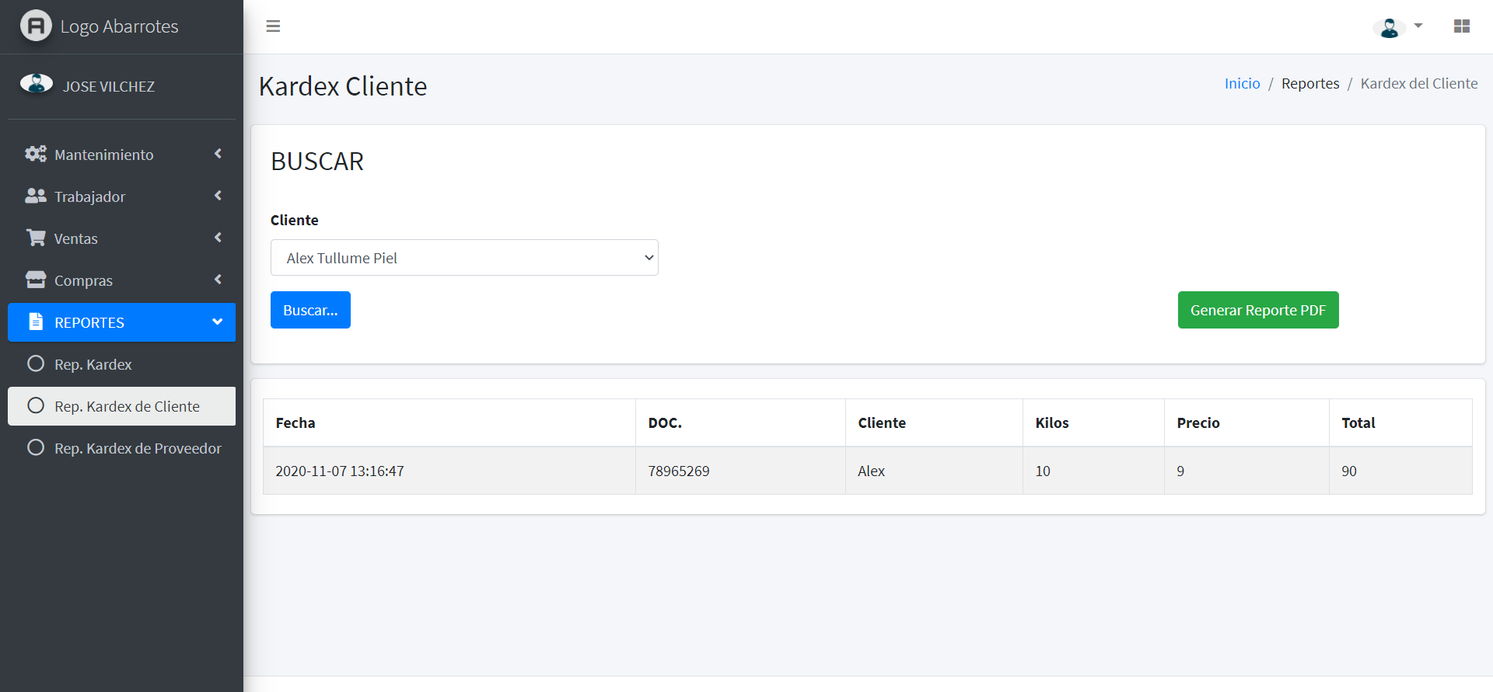

Se tiene la opción de generar reporte :

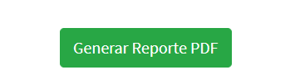

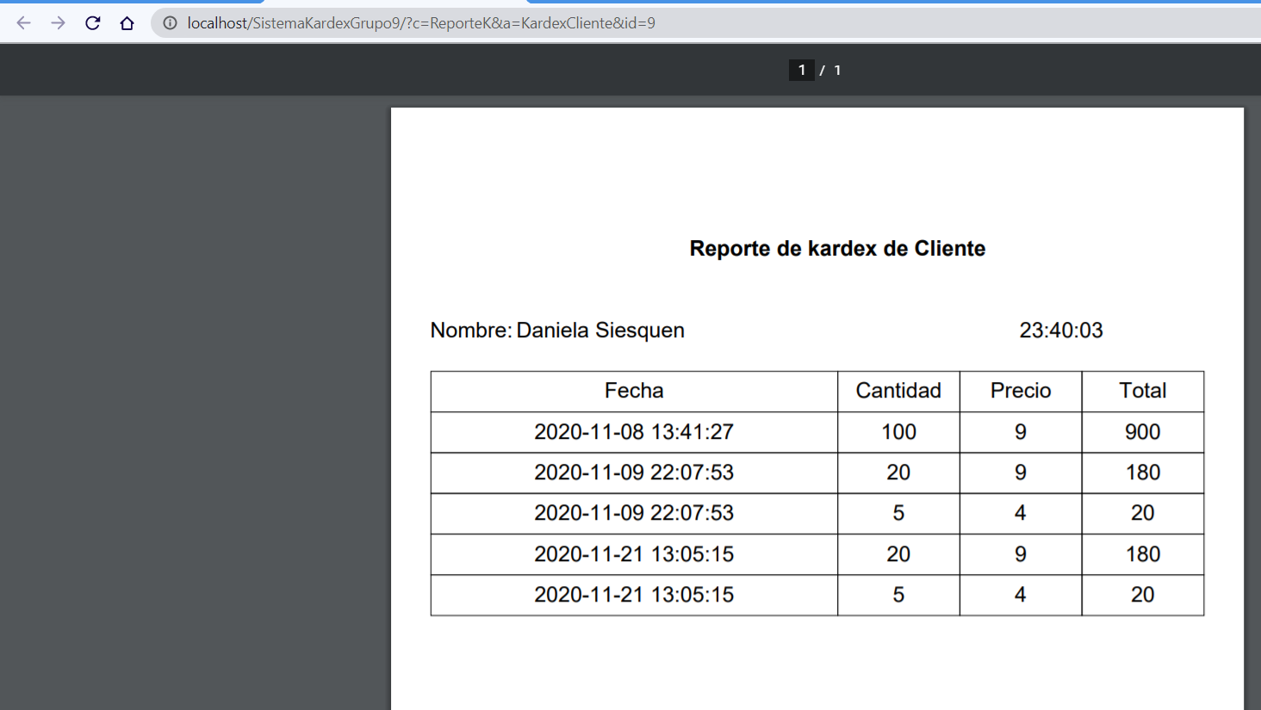

Y acerca de Kardex de proveedor:

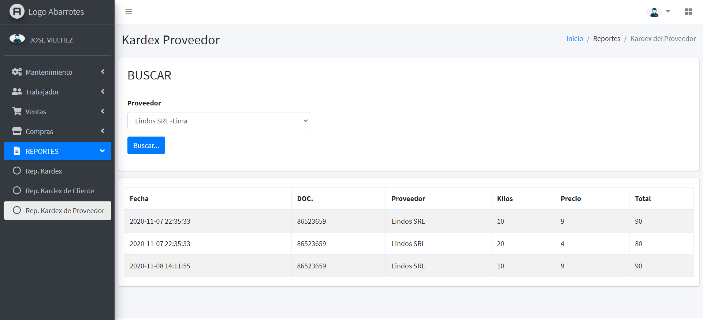

# 10.FIFO

Significa que debemos de clasificar nuestro stock en lotes , y nuestros productos con lotes más antiguos serían los primeros productos en salir .Primero en entrar , primero en salir.

La empresa se abastece con los proveedores .

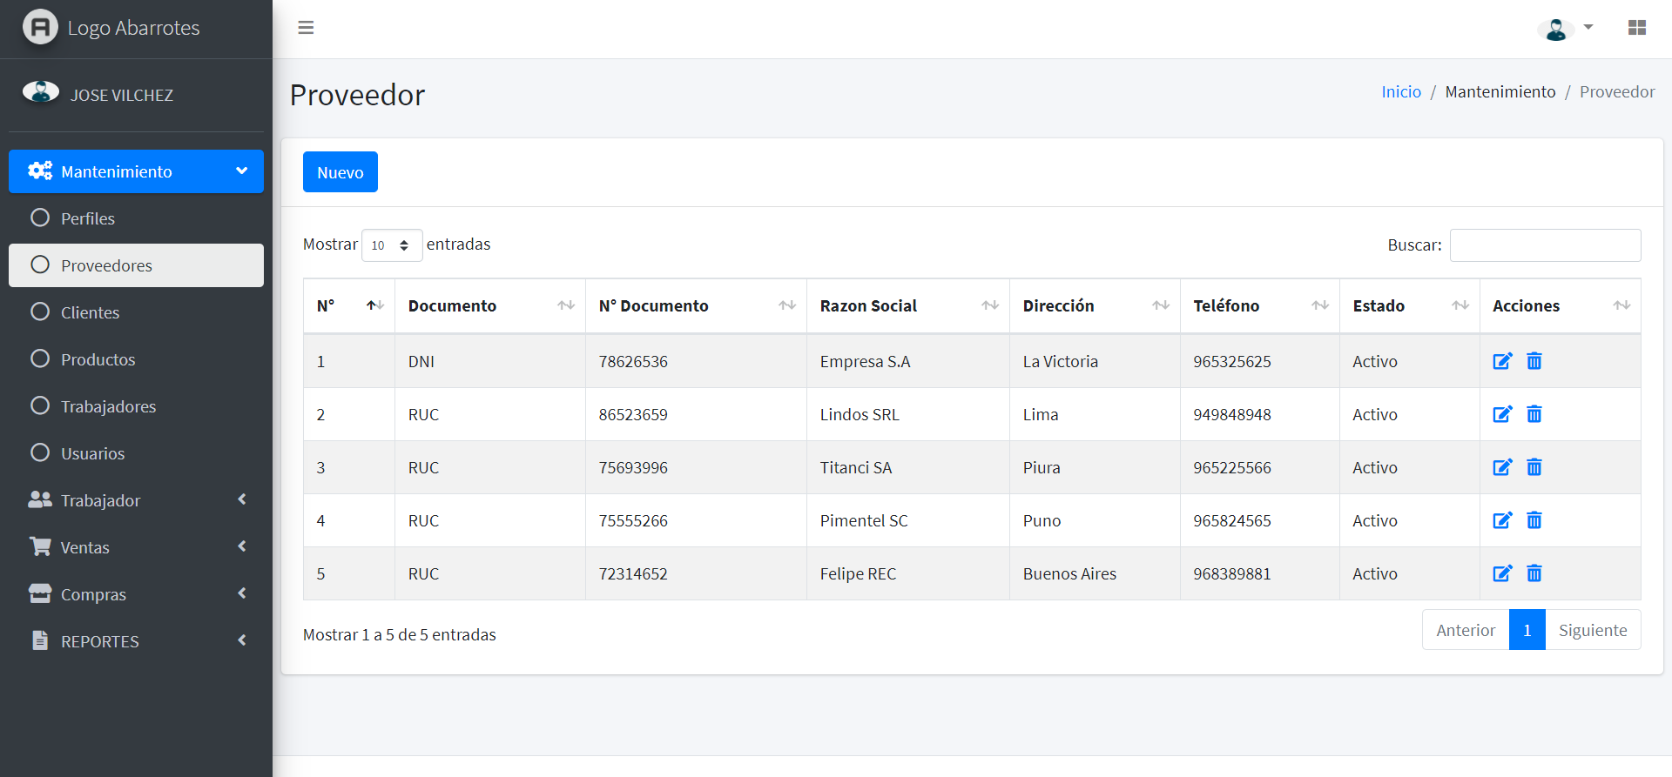

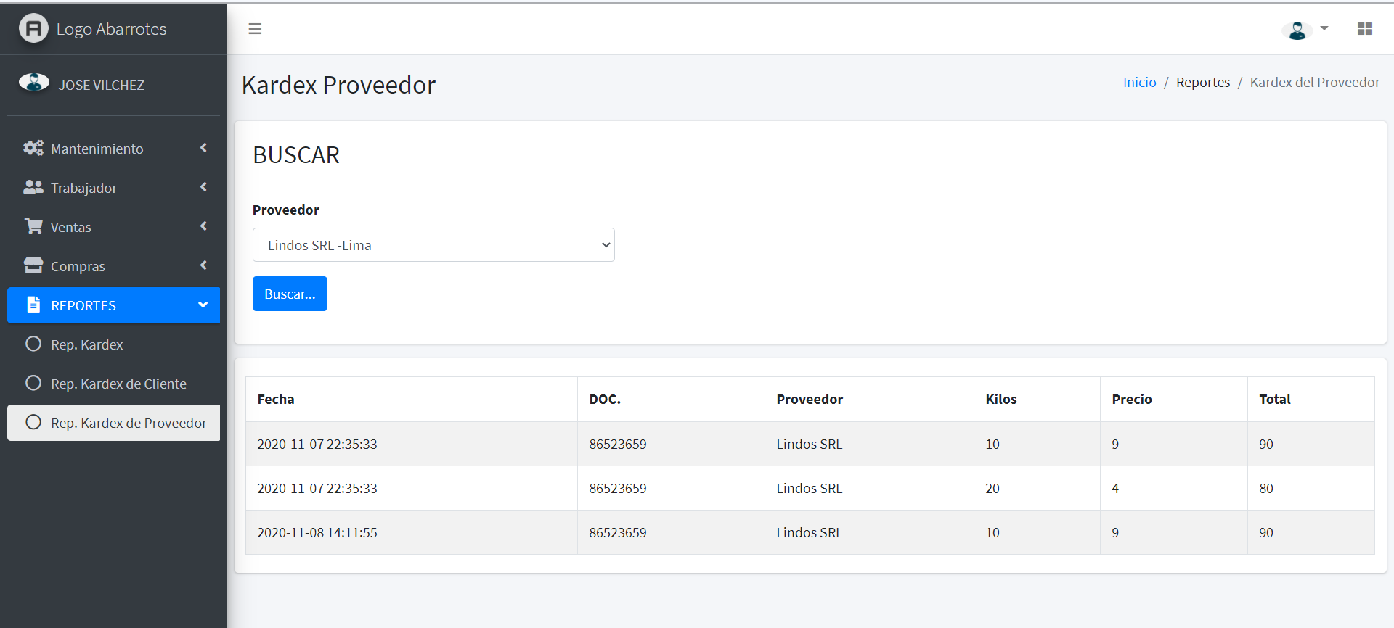

Primer lote en salir .

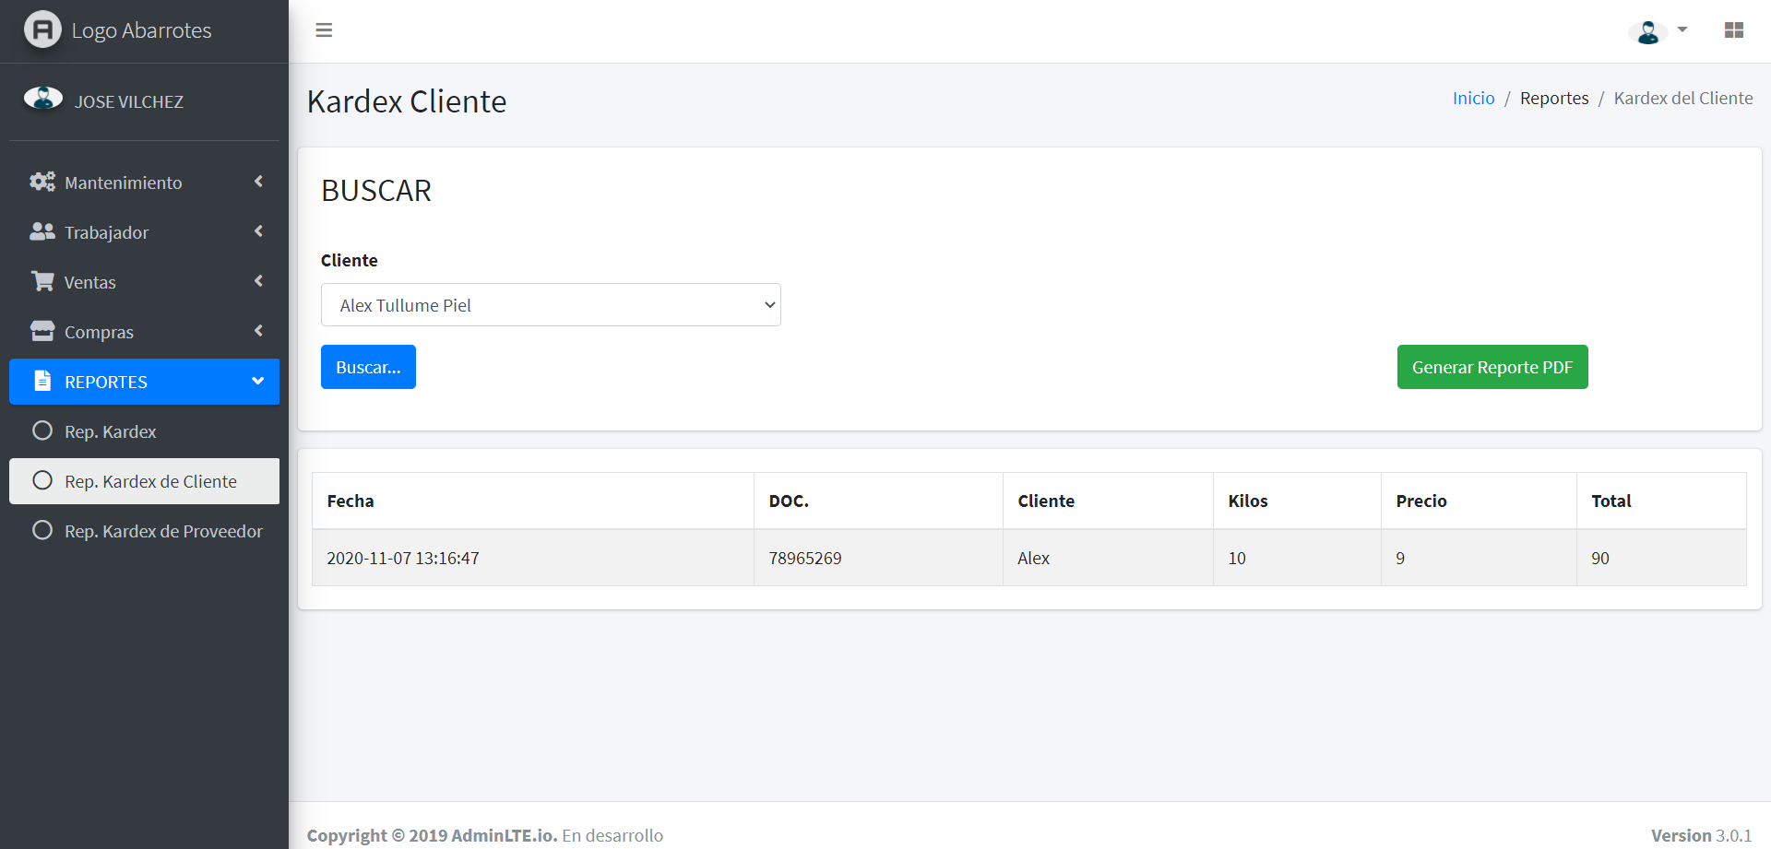

# 11.LIFO

En el método LIFO hay que gestionar el stock por lotes y los últimos productos que han entrado tendrían que salir .

Lo últimos productos como lotes han salido como venta al cliente.

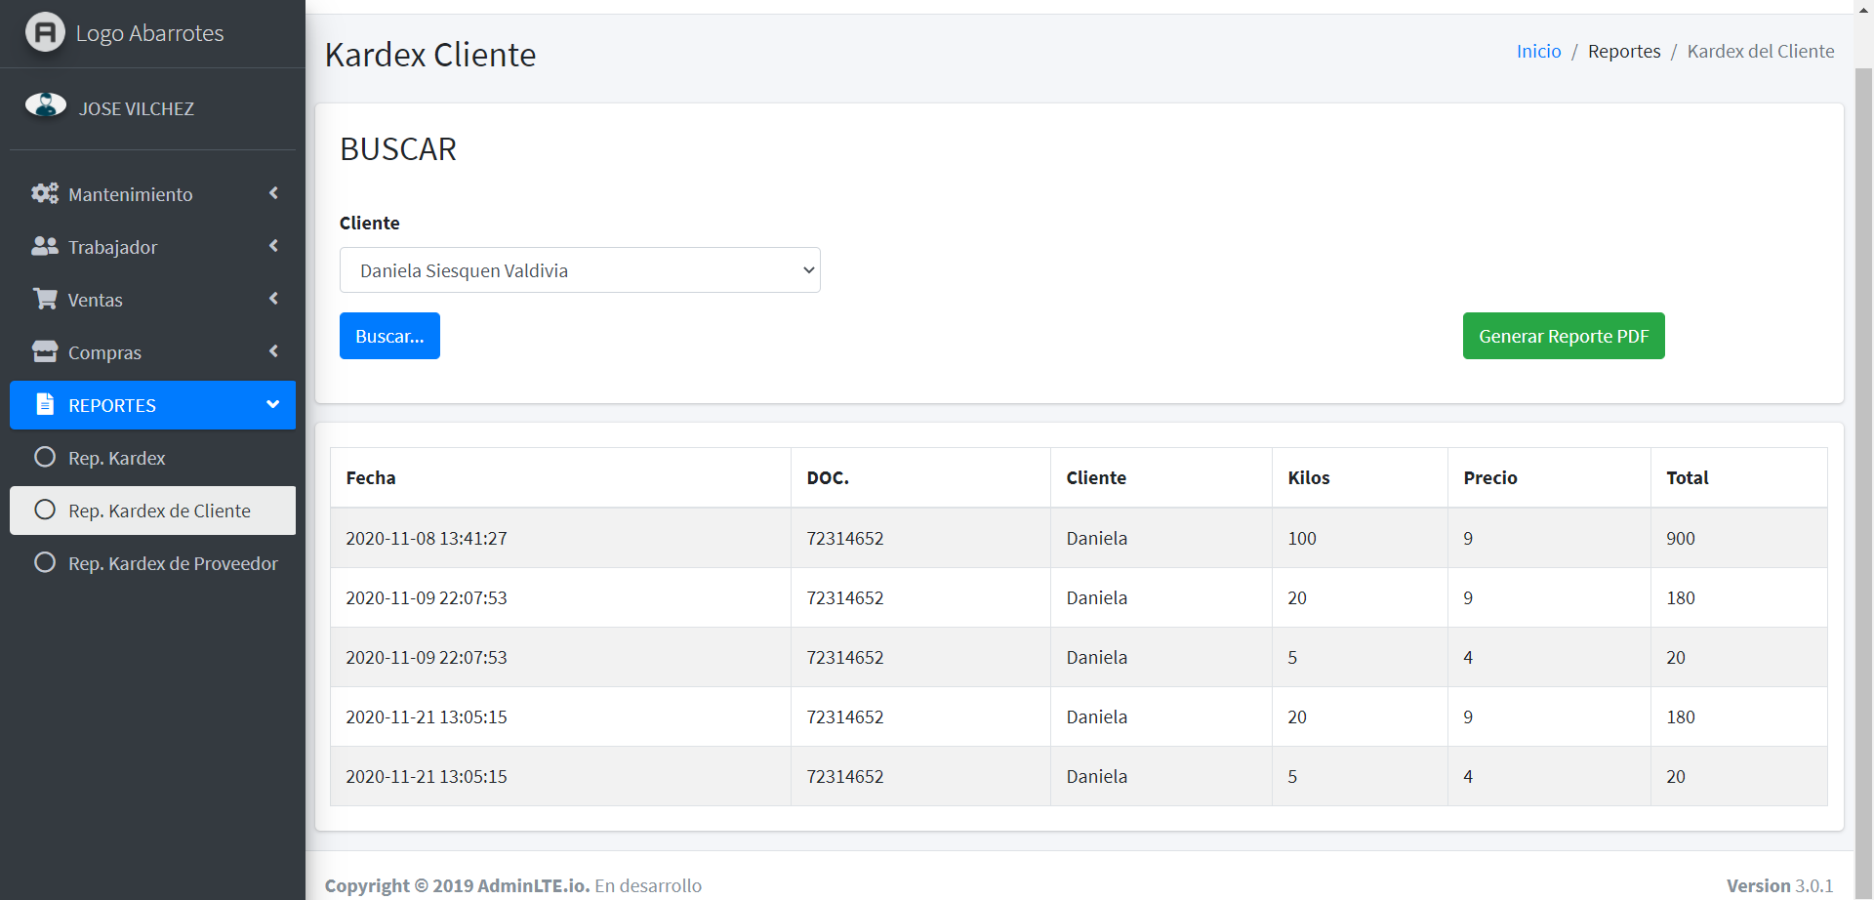

# 12.KARDEX VALORIZADO

Kardex valorizado, es un registro auxiliar de carácter tributario, cuyo objeto esllevar el control de las existencias, tanto en unidades físicas como en valores monetarias.

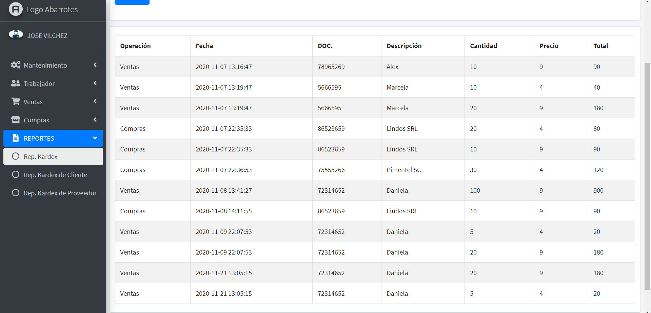

# 13.BASE DE DATOS DEL SISTEMA

# 

